出國報告(出國類別：其他)

「參訪上海華東空管局浦東機場航行情報報告室」報告書

服務機關：民用航空局 飛航服務總臺
姓名職稱：鍾惠樺 臺長
派赴國家：中國大陸
出國期間：100/9/19~100/9/22
報告日期：100/11/18

提要表
計畫編號 | 100年度出國計畫第 項
計畫名稱 | 「參訪上海華東空管局浦東機場航行情報報告室」
報告名稱 | 100年赴中國執行「參訪上海華東空管局浦東機場航行情報報告室」報告書
出國人員 | 姓名 | 服務單位 | 職稱 | 職等
出國人員 | 鍾惠樺 | 飛航服務總臺 | 臺長 | 8
出國地區 | 中國上海
參訪機關 | 上海華東空管局浦東機場航行情報報告室
出國類別 | □ 實習（訓練）   其他（ □ 研討會;會議  考察、觀摩、參訪）
出國期間 | 民國100 年9月19 日~民國100 年9 月22 日
報告日期 | 民國100 年11 月15日
關鍵詞 | AISS系統 航空情報服務系統  ATMS系統 飛航管理系統
報告書頁數 | 17
內容摘要 | 臺北飛航情報區與上海飛航情報區相接，自兩岸航線開放以來航行量與日俱增；加之松山機場與虹橋機場對飛效應使得兩岸  往來越加頻繁。  上海飛航情報區主管單位華東空管局掌管著華東地區最繁忙的浦東機場與虹橋機場，這兩個機場也是兩岸航線中與桃園機場及松山機場重要的航點。  由於中國地區航空運輸業快速發展，也逐漸重視飛航情報服務；此次有幸與總臺航管、航電、氣象單位一同參訪華東空管局，藉以了解浦東機場航行情報報告室的業務，系統方面的優點；彼此業務相異處。  此次參訪主要議題:  一、 觀摩浦東機場航行情報報告室的業務  二、 組織架構  三、 飛航計畫  四、 飛航公告  五、 飛航前簡報  六、 系統及備援

關鍵字：
AISS (Aeronatical Information Service System) ：航空情報服務系統。
ATMS (Air Traffic Management System) ：飛航管理系統
AIP (Aeronautical Information Publication) ：飛航指南。
CNMS ：航行情報動態信息管理系統。
FPL (Flight Plan)：飛航計畫。
NOTAM (Notices to Airmen) ： 飛航公告。
PIB (Pre-Flight Information Bulletin)：飛航前簡報
SNOWTAM ：雪情通告（本區稱冰雪公告）。

目 錄
壹、 目的 4
貳、 行程 4
參、 參訪單位介紹 5
一、 浦東機場飛行情報報告室 5
肆、 心得 15
伍、 建議 15

目的
兩岸直航航線自97年開航以來，由原本的假日、週末定期定點航班，到現在每日有將進百班航行於兩岸之間，其中北航線經R596、B576航路與上海飛航情報區接軌，南航線則透過R200航路連接廣州飛航情報區。上海飛航情報區主管單位華東空管局掌管著華東地區最繁忙的浦東機場與虹橋機場，這兩個機場與桃園機場及松山機場在地理位置上有著驚人的相似度，在發展歷史上也非常類似。
從事飛航情報工作長期以來每天都與對岸有密切的資訊交換，包括：飛航指南修訂、飛航公告、飛航計畫相關資料的傳遞，，但是交流的機會實在很少。
此次有幸與本總臺規劃赴主管上海飛航情報區飛航服務業務之中國民用航空局華東空中交通管理局（以下簡稱中國民航華東空管局）所屬運保、空管、情報及氣象單位參訪，主要是希望對於上海飛航情報區的飛航情報單位與相關工作內容有所了解，並配合本總臺各類別業務需求了解下列事宜：
就本區航空情報服務系統（AISS）資料庫維護，及飛航計畫（FPL）與飛航公告（NOTAM）業務相關問題，飛航前簡報（PIB）的供應，了解中國民航華東空管局所屬浦東機場航行情報報告室的業務之作法，以為本總臺飛航情報業務改善之參考。

行程
本次參訪系由民航事業作業基金「參訪上海華東空管局浦東機場航行情報報告室」計畫經費支應相關費用，惟赴大陸參訪人員涵蓋本總臺航空電子、飛航情報、飛航管制及航空氣象等不同類別人員，由張主任華恩擔任領隊，成員包括林主任嘉明、林區臺長勇青、張臺長瓊文、崔主任管制員曉梅及余主任氣象員祖華及職等共7人。其中林主任嘉明及林區臺長勇青係以飛安基金會補助民航局之「航空電子及助導航設備技術會議」計畫經費支應出差費用，，其餘人員之費用均由民航事業作業基金「上海鄰區飛航服務業務觀摩協調及協議書修訂」計畫經費支應，相關行程如下：
9月19日（星期一）
一行人搭乘14時30分自松山機場長榮航空BR772班機，於16時抵達上海虹橋機場，因本日無參訪行程，通過海關領取行李後，隨即搭車入住虹橋機場旁的華港雅閣酒店休息，並準備後續參訪事宜。
9月20日（星期二）
由市區虹橋機場搭車至中國民航華東空管局所屬浦東機場塔臺管制室及飛行情報報告室參訪，觀摩瞭解航管及情報作業；車程約需一小時，相當於臺北市區至桃園機場的距離。
9月21日（星期三）
至青浦區參訪中國民航華東空管局所屬上海區域管制中心，觀摩瞭解其航路管制相關業務。
9月22日（星期四）
上午參訪中國民航華東空管局及所屬虹橋機場氣象臺、飛行服務中心及運行保障中心，觀摩瞭解其氣象、情報及運保業務。
下午返程（張主任華恩、張臺長瓊文、鍾臺長惠樺、崔主任管制員曉梅及余主任氣象員祖華）
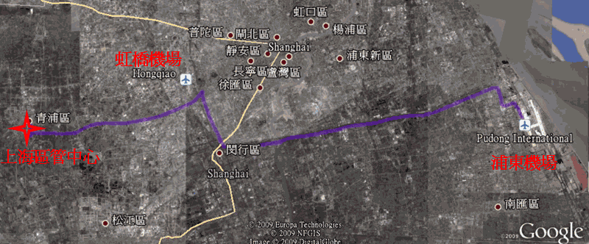
圖1：上海區域管制中心、虹橋機場及浦東機場相關位置圖

參訪單位介紹

浦東機場飛行情報報告室
    - 地理位置：位於浦東機場航站內之空管服務大樓。
    - 組織架構： 浦東機場航行情報報告室位於距浦東機場管制塔臺的一樓，隸屬於中國民航局空管局航行服務總部下之華東空管局飛行服務中心，與華東空管局相對關係有如總臺的情報中心與諮詢臺。中國民航局空管局航行服務總部下轄華東、華北、東北、中南、西北、西南、新疆七個空管局，各空管局飛服中心有機場航行報告室（ATS Reporting Office）共計49個。華東空管局飛服中心底下有16個機場航行情報報告室，對航班提供飛行前情報服務；其中上海虹橋機場、上海浦東機場、廣州白雲機場及華北空管局北京首都機場的航行情報報告室針對國際航線另外提供航行情報資料。
圖2：中國民航空管局航行服務總部及各空管局組織圖

    - 人員配置：
浦東機場航行情報報告室除了主任、副主任及帶班主任之外，有12名飛服人員，參與每日崗位的輪值（如圖1-2）。主要崗位有信息通報崗、當日計畫崗、航務代理崗與情報服務崗；另外尚有數據維護崗與資料管理崗負責後端資料的維護，平均值班時數約220小時。剛結訓的年輕人大都在浦東機場航行情報報告室值班，由於浦東機場與虹橋機場相距只有一小時車程，有必要時仍會與虹橋機場互相支援輪調。
圖3：浦東機場航行情報報告室組織圖

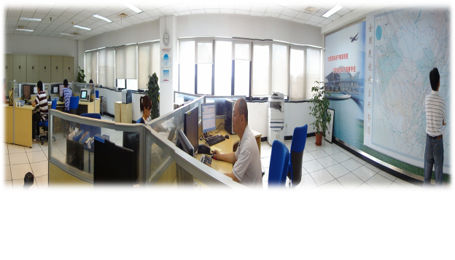

圖4：浦東機場航行情報報告室

    - 職掌與職責：
      - 負責受理、審核浦東機場出港航班的領航計畫報（即我方的飛航計畫書），並向飛行沿途各空中交通管制單位發布、通報各類航班動態訊息（含起飛報、ARR報）
      - 發布浦東機場D系列航行通告
      - 發布浦東機場雪情通告
      - 對浦東機場起降的國際、國內航班機組提供飛行前、後航空情報服務
      - 航空資料查詢和講解服務
比照臺北飛航情報區飛航諮詢臺的工作內容大致相似，唯有兩點比較特殊︰
其一是華東空管局將浦東機場D系列航行通告轉發成C類公告，是屬於大陸地區的國內公告；並且因地制宜有中文版可以供國內航線直接取用。北京航行通告室會依該公告內容，視需要轉發成A類公告傳遞至各國公告室。
另外就是S類雪情通告（SNOWTAM，冰雪通告），這是目前本區沒有發布的公告類別。

    - 業務概述：
- 航班領航計畫報（FPL本區稱飛航計畫）之申請與處理：
浦東機場飛行情報報告室對於航班的領航計畫報有相當完整與嚴格的審核機制，在當地稱為「班機航線批復與審核」。
民航空管局會先將航空公司申請開航文件（含航線、航班名稱、飛航航路、進出境點）的批復核准，以AFTN線路發給浦東飛行情報報告室及航空公司運行控制中心；飛行情報報告室會將上述電子資料輸入系統中，航空公司必須依申請批復的內容來向浦東飛行情報報告室申請領航計畫書（本區稱飛航計畫書），例如航路、進出境點都要與批復一致，否則會被退回。目前華東空管局只核准除全日空航空及加拿大航空貨機可以自行發送FPL，其餘出境航班飛航計畫皆須經由飛行情報報告室審核發送，並負責各類航班動態訊息之通報。
另外，華東空管局並沒有像本區有長期計畫的申報處理方式，航空公司申請夏季與冬季航班經批復後，飛行情報報告室輸入系統中；但是航空公司仍然必須依照批復的內容每日逐班申請
領航計畫書。
下圖顯示的是航空公司申請領航計畫書不一致的情形。

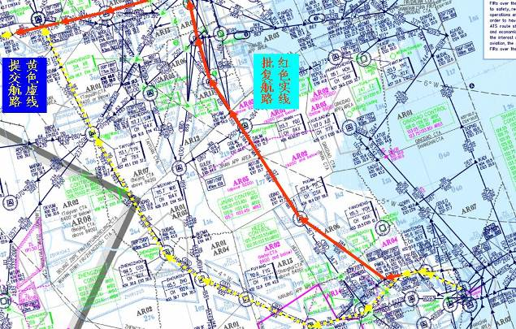
圖5：航空公司提交與民航空管局批復航路不一致的情形
- 航行通告（NOTAM本區稱飛航公告）之發布：
浦東機場飛行情報報告室接收來自空管局、機場基建、通信導航部門等單位提供之原始申請資料後，以航行情報動態信息管理系統（CNMS）編撰並發送D系列NOTAM中文版至位於虹橋機場之中國民航華東空管局飛行服務中心，經其檢視後對國境內發布C系列正式NOTAM中文版，此資訊僅流通及使用於國內飛航相關單位及航空公司並可於系統中取得；另外該通告送至中國民航總局航行情報中心後，經核判內容影響國際飛航者，則由民航總局航行情報中心編纂發送A或F系列NOTAM英文版發送至國際航空情報相關單位；另外浦東機場之雪情資料，亦由該飛行情報報告室負責發布雪情通告（即SNOWTAM）。至於國外NOTAM之接收與處理，浦東機場飛行情報報告室僅針對自浦東機場出港航班相關目的地航線需求，做資料庫之接收、處理，以利飛航前簡報（PIB）之編輯與提供。
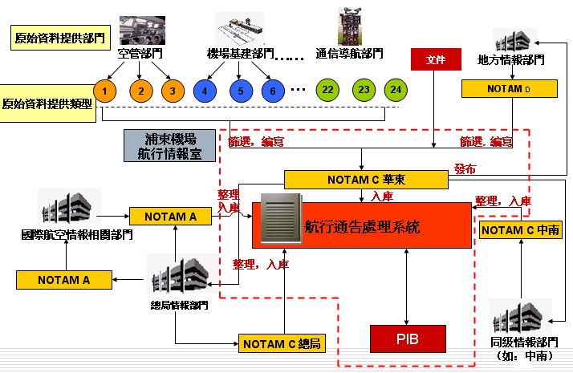
圖6 : 航行通告（NOTAM）發布流程

- 飛航前簡報資料（PIB）之提供：
大陸機場飛行情報報告室提供之PIB，由各個空管局自行依當地需求編輯及處理，浦東機場飛行情報報告室使用華東空管局編製之PIB，分別以飛航情報區（FIR）、航路（Route）、窄航路（Narrow Route）產製簡報，也可以依各航空公司、起降機場為設定條件擷取資料。航空公司有需要可提供航班領航計畫預劃變更資料給飛行情報報告室，請資訊部門更新系統資料庫設定，以產製更符合需求之飛航前資料公告，如圖7為東方航空上海浦東飛泰國曼谷機場之飛航前簡報資料。
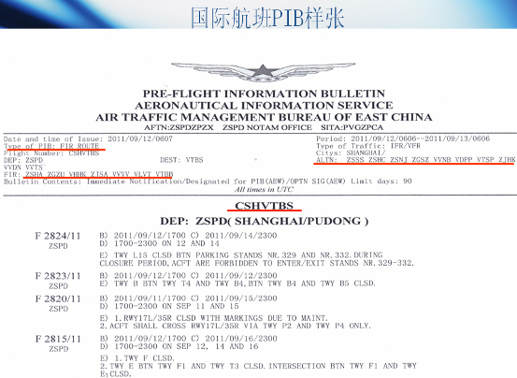
圖7 : 飛航前簡報資料（PIB）樣本

    - 作業系統介紹：
- 航行情報動態信息管理系統（簡稱CNMS）：
中國民航局自行研發之NOTAM自動化處理之情報專業工作系統，於2005年1月正式啟用。處理功能包括有國外航行通告之接收處理與查詢、本區航行通告及雪情通告之發布及靜態數據資料之維護等。
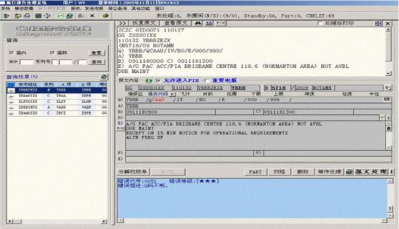
圖8：航行情報動態信息管理系統（CNMS）

浦東機場飛行情報報告室提供飛航前簡報資料的方式除了電話及書面之外，本地航空公司或相關單位也可以藉由設置CNMS系統工作站的方式直接取得PIB資訊，供應其本身或代理之境外航空公司需要的文件。現行有接入系統之單位有上海航空、東方航空、上海國際機場、春秋航空、中國貨運、吉祥航空與淮安機場。本區飛航前簡報（PIB）提供紙本與網路服務，航空公司自網頁登入即可索取相關資料，也可以就近向諮詢臺取得PIB。
- 飛行動態信息綜合處理系統（簡稱「一體化系統」）
屬於管制專業工作系統，同樣工作介面亦使用於管制相關單位，以不同功能開放使用，區隔彼此作業需求；其主要作業功能有計劃處理、塔臺管制、進近管制、情報電報、區域管制、運行監控、日常運行及統計分析等（介面如圖9及10）。
本區情報作業與管制作業使用的是AISS系統與ATMS系統，雖然後端有資料交換但仍是各自獨立的系統。
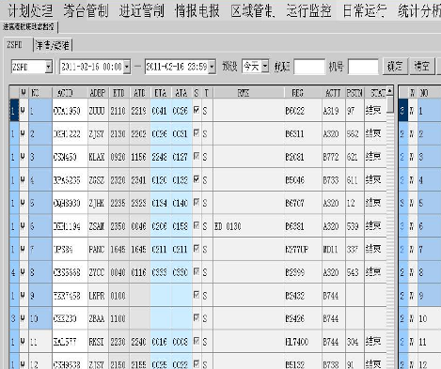
圖9：飛行動態信息綜合處理系統使用介面
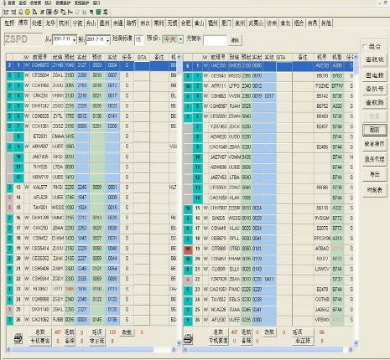
圖10：飛行動態信息綜合處理系統之電子管制條使用介面
- 備援設計：飛行動態信息綜合處理系統採1機2備份3應急之方式：
  - 備份系統
本地備份系統：採用雙機拷貝技術，當一臺服務器故障時，能確實無縫切換。
  - 異地備份系統：安裝於成都西南空中交通管理局飛行服務中心，通過ATM網絡以終端方式提供服務。
  - 應急設備：
本地應急設備：目前設置有情報室電傳終端接口、數據庫室CNMS系統AFTN接入線路、浦東情報部門電傳AFTN線路等三路AFTN線路。
飛行動態信息綜合處理系統備用系統：即航班信息系统升級版（簡稱「升級版系統」）。
CMS98+智能航務電報終端（簡稱「航務終端」）應急系統。

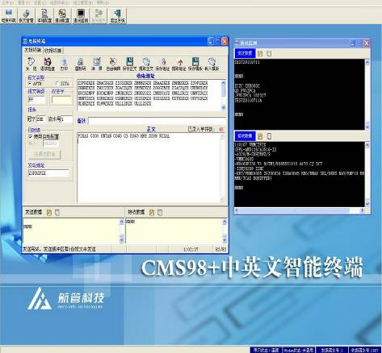
圖11 CMS98+智能航務電報終端

    - 航空情報資料：
浦東機場飛行情報報告室工作上使用的航空情報資料包含中國的飛航指南，以及鄰區（日本、韓國、中華民國、香港、新加坡、德國）的飛航指南。
Jeppesen Manual﹙傑普遜手冊﹚有全世界各區完整的紙本，國際民航組織文件與附件亦俱備；另外尚有AERAD航圖﹙歐洲、非洲、地中海、中東等地區﹚。
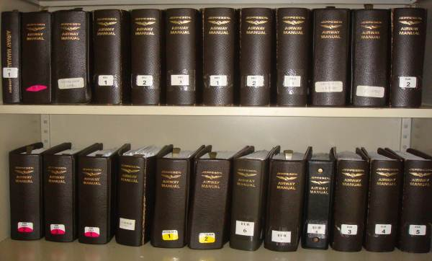
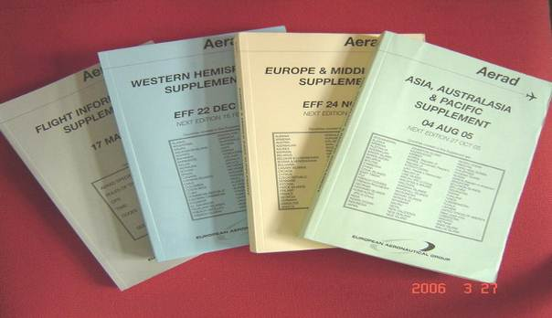

心得
- 虹橋與浦東機場之飛行情報報告室為各飛行服務中心中除北京首都及廣州白雲機場外，可提供航行資料彙編（AIP）之編輯、管理與修訂之單位。權責單位除需負責內容、格式與數據資料之確認，透過原始資料通知單提報，由報告室進行符合性檢查後，即可將資料上報系統；針對已修訂至AIP之原始提供單位已發布之航行通告（NOTAM），將由該報告室逕行取消；對於航行資料彙編（AIP）內容之檢視，亦與有關單位協議每半年1次之定期檢視修訂單之提報；大陸如此的作業劃分及連貫性作業流程，看似係分散處理，實則藉由系統集中控管。
- 擁有全國唯一「1市2場5條跑道」之上海地區，日均起降航量2000架次、航行流量佔全國三分之ㄧ。為有效控管及預劃每日航行量，由飛行情報報告室席位人員監視各航班動態，透過系統處理批復航班班表及核定長期飛航計畫表，產製是日航行總量表，此工作介面與航管單位共同使用，可提供其掌握即將而來的航行資訊。
- 情報報告室對於領航計畫作業，除掌握是日各航班批復與申報狀況外，另對於飛航航路境內30個進出點之嚴格填報，除歸責航空公司遵循外，亦於作業時確實要求與把關，使資料之傳遞使用、系統之自動處理，更符合規定、作業流程更順暢。

建議
  - 中國民航華東空管局飛行服務中心之情報報告室，負有航行資料彙編（AIP）之編譯、修訂與管理及國內航行通告（飛航公告）NOTAM C系列式發布之權責，此作業型態、業務內容及屬性，較接近於國際民航組織（ICAO）規範下完整之AISS業務模式；相較於大陸的作法，本區將業務劃分為AIP及NOTAM兩區塊，分別由兩單位負責，在作業上少了相輔相成的效益，建議將該二項業務集中處理與管控，並以單一窗口服務原始資料申請單位，俾提升服務效率。
  - 中國民航華東空管局飛行服務中心之情報報告室，在飛航計畫作業中嚴格執行境內30個進出點之填報與審核，使飛航計畫資料之傳遞及處理更為順暢，其相關規定皆明白公告於航行資料彙編（AIP）中（經了解香港飛航情報區亦有如是作法），建議本區參照該作法，將飛航計畫入出境填報之系統需求，規範於飛航指南中，俾相關單位有所依循。

